Свойства реальных газов, жидкостей и твердых тел
ТС-3 Вариант 1
1. Испарение — это переход вещества из ….
A. Жидкого состояния в газообразное.
Б. Твердого состояния в жидкое.
B. Газообразного состояния в жидкое.
Г. Жидкого состояния в твердое.

2. При конденсации в паре остаются молекулы, обладающие ...
A. Наибольшей кинетической энергией.
Б. Наименьшей кинетической энергией.
B. Наибольшей потенциальной энергией.
Г. Наименьшей потенциальной энергией.

3. Плотность насыщенного пара ...
A. Не зависит от температуры.
Б. С увеличением температуры — уменьшается.
B. С увеличением температуры — увеличивается.
Г. С уменьшением температуры — увеличивается.

4. Разность показаний термометров психрометра с увеличением относительной влажности ...
A. Не изменяется.
Б. Увеличивается.
B. Уменьшается.
Г. Может как увеличиваться, так и уменьшаться.

5. Если водяной пар остается ненасыщенным при изменении температуры воздуха, то его абсолютная влажность будет ...
A. Постоянной.
Б. Уменьшаться.
B. Увеличиваться.
Г. Принимать любые значения.

6. При атмосферном давлении 100 кПа и температуре воздуха 100 °С парциальное давление водяных паров равно 20 кПа, а относительная влажность равна ...
А. 2 %. Б. 5 %. В. 10 %. Г. 20 %.

7. Для организма человека потоотделение имеет большое значение, так как ...
A.. Поддерживает водный баланс в организме.
Б. Пот увеличивает температуру тела.
B. Испарение выделяемого пота защищает организм от перегрева.
Г. Пот сохраняет внутреннюю энергию тела.
8. Если изотермически уменьшить объем насыщенного пара, то его плотность при этом ...
А.. Увеличится..
Б. Не изменится.
В. Уменьшится.
Г. Может как увеличиваться, так и уменьшаться.

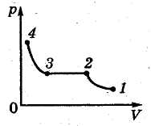
9. Процессу сжатия жидкости соответствует участок на изотерме...
A. 1—2. Б. 2—3.
B. 3—4. Г. 2—4.

10. Поверхностное натяжение возникает в результате того, что потенциальная энергия поверхностных молекул жидкости ... энергии молекул внутри жидкости.
A.. Больше кинетической. Б. Больше потенциальной.
B. Меньше потенциальной. Г. Меньше кинетической.

11. Из предложенных ответов выберите соотношение сил взаимодействия между молекулами жидкости и твердого тела (F₁) и сил взаимодействия между молекулами жидкости (F₂) при смачивании ...
A. F₁ > F₂ Б. F₁ = F₂.
B. F₁ < F₂. Г. Как F₁ > F₂, так и F₂ > F₁.

12. Две капиллярные трубки радиусами R₁ и R₂ опущены в смачивающую жидкость. Сравните высоту подъема жидкости в капиллярах.
A. h₁ = 2h₂. Б. $h_{1}=\frac{h_{2}}{2}$.
В. $h_{1}=\frac{h_{2}}{4}$ Г. h₁ = 4h_{2.}

13. Только для кристаллических тел характерно свойство ...
A. Изотропность.
B. Температура плавления.
В. Отсутствие определенной температуры плавления.
Г. Высокая теплопроводность.

14. Анизотропия — это ...
A. Зависимость физических свойств от направления внутри кристалла.
Б. Независимость физических свойств от направления внутри кристалла.
B. Хаотическое расположение молекул вещества.
Г. Упорядоченное расположение молекул вещества.
15. Деформация твердого тела — это свойство ...
A. Сохранения формы или объема.
Б. Изменения формы или объема.
B. Сохранения внутренней энергии.
Г. Накопления энергии молекул.

16. К однородному стержню, закрепленному одним концом, приложена сила, при этом возникает деформация ...
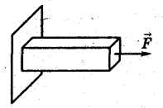
A. Сжатия.
Б. Изгиба.
B. Растяжения.
Г. Кручения.

17. Для определения величины силы упругости, используют выражение ...
А. $\frac{Δℓ}{ℓ_{0}}$. Б. $Ε⋅ε$.
В. $Κ\left|Δℓ\right|$. Г. $\frac{p}{p_{0}}\text{100}\text{\%}$.

18. Каково механическое напряжение, возникающее в стальной проволоке при ее относительной удлиненности
2 • 10⁻⁴? Модуль упругости стали равен 210 • 10⁹ Па.
А. 4,2 МПа. Б. 10 МПа. В. 42 МПа. Г. 210 Мпа.

19. Найдите верное соотношение абсолютных удлинений образцов, к которым приложены одинаковые силы.
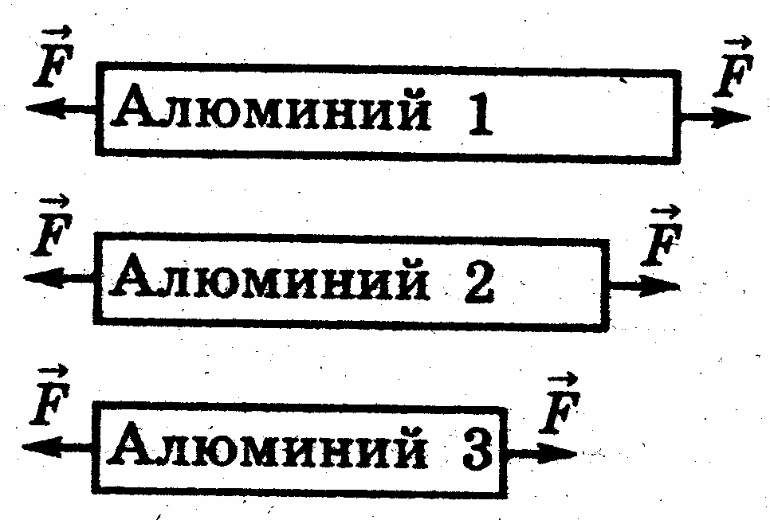
A. ${Δℓ}_{1}>{Δℓ}_{2}>{Δℓ}_{3}$.
Б. ${Δℓ}_{1}<{Δℓ}_{2}<{Δℓ}_{3}$
В. ${Δℓ}_{1}>{Δℓ}_{2}<{Δℓ}_{3}$
Г. ${Δℓ}_{1}<{Δℓ}_{2}>{Δℓ}_{3}$

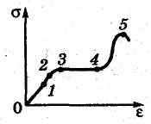
20. Укажите на диаграмме растяжения область, в которой выполняется закон Гука.

A. 0—1.
Б. 1—2.
B. 2—3.
Г. 4—5.

Свойства реальных газов, жидкостей и твердых тел
ТС-3 Вариант 2
1. Конденсация — это процесс перехода вещества из ...
состояние.
A. Жидкого в газообразное.
Б. Твердого в жидкое.
B. Газообразного в жидкое.
Г. Жидкого в твердое.

2. При испарении в жидкости остаются молекулы, обладающие ...
A. Наибольшей кинетической энергией.
Б. Наименьшей кинетической энергией.
B. Наибольшей потенциальной энергией.
Г. Наименьшей потенциальной энергией.

3. Плотность насыщенного пара ...
A. С увеличением давления — увеличивается.
Б. С уменьшением давления — уменьшается.
B. От давления не зависит.
Г. С увеличением давления — уменьшается.

4. Если разность показаний термометров психрометра уменьшилась, то влажность воздуха ...
A.. Не изменяется Б. Увеличивается.
B. Уменьшается. Г. Ответ неоднозначен.

5. Если при увеличении температуры плотность насыщенного пара больше, чем абсолютная влажность воздуха, то иней ...
A. Выпадает. B. Не зависит от насыщенного пара.
Б. Не выпадает. Г. Не зависит от температуры.

6. Парциальное давление водяного пара в воздухе при температуре 20 °С равно 0,466 кПа, относительная влажность — 20%. Давление насыщенных паров при той же температуре равно ...
А. 0,5 кПа. Б. 1 кПа. В. 2,33 кПа. Г. 4,66 кПа.

7. Изменится ли абсолютная (р_{а}) и относительная влажность ($ϕ$) воздуха в закрытом помещении при его нагревании?
A. р_{а} - увеличивается, $ϕ$- не изменяется.
Б. р_{а} - уменьшается, $ϕ$ - не изменяется.
B. р_{а} - не изменяется, $ϕ$ - увеличивается.
Г. р_{а} - не изменяется, $ϕ$ - уменьшается.
8. Плотность ненасыщенного пара при изотермическом увеличении его объема ...
A.. Увеличится. Б. Не изменится..
B. Уменьшится. Г. Ответ неоднозначен.

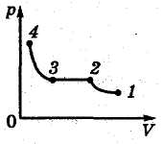
9. Какой участок изотермы соответствует процессу конденсации пара?
A. 1—2. Б. 2—3.
В. 3—4. Г. 2—4.

10. Энергия поверхностного слоя жидкости зависит ...
A. Только от плотности.
Б. Только от площади поверхности.
B. От занимаемого объема.
Г. От плотности и площади поверхности.

11. Из предложенных ответов выберите соотношение температуры кипения воды у основания горы (T₁) и на ее вершине (Т₂).
A. Т₂ > T₁ Б. Т₂ < T₁
B. Т₂ = Т₁. Г. На вершине горы вода не закипит.

12. Два одинаковых капилляра опущены в смачивающие жидкости с соотношением коэффициентов поверхностного натяжения $\frac{σ_{1}}{σ_{2}}=3$. Сравните
высоту подъема жидкостей в капиллярах.
A. $h_{1}=3h_{2}$. Б. $h_{1}=\frac{h_{2}}{3}$.
В. $h_{1}=\frac{h_{2}}{9}$. Г. $h_{1}=9h_{2}$
13. Для аморфных тел характерно свойство ...
A. Анизотропность.
Б. Температура плавления.
B. Отсутствие температуры плавления..
Г. Высокая теплопроводность.

14. Изотропия — это свойство твердых тел, показывающее ...
А. Зависимость физических свойств от направления внутри кристалла.
Б. Независимость физических свойств от направления внутри кристалла.
В. Хаотическое расположение молекул вещества.
Г. Упорядоченное расположение молекул вещества.
15. Пластичность — это свойство твердого тела, при котором ...
A. Исчезает деформация после прекращения действия сил.
Б. Сохраняется деформация после прекращения действия сил.
B. При небольших деформациях происходит разрушение.
Г. Сохраняется первоначальная форма и объем тела после прекращения действия сил.

16. К однородному стержню, закрепленному одним концом, приложена сила. При этом возникает деформация ...
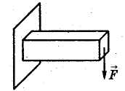
A.. Сжатия.
Б. Изгиба.
B. Растяжения.
Г. Кручения.

17. Для определения относительного удлинения используют выражение .
А. $\frac{Δℓ}{ℓ_{0}}$. Б. $κ\left|Δℓ\right|$.
В. $Ε⋅ε$ Г. $\frac{p}{p_{0}}\text{100}\text{\%}$.
18. Каково относительное удлинение медной проволоки, если под действием нагрузки в ней возникает механическое напряжение 240 МПа? Модуль упругости меди 110 • 10⁹ Па.
А. 0,2 • 10⁻³. Б. 0,5 • 10⁻³.
В. 1 • 10^{-3.} Г. 2,2 • 10⁻³.
19. Найдите верное соотношение абсолютных удлинений образцов, к которым приложены одинаковые силы.
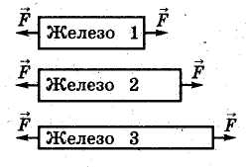
A. ${Δℓ}_{1}<{Δℓ}_{2}>{Δℓ}_{3}$.
Б. ${Δℓ}_{1}>{Δℓ}_{2}<{Δℓ}_{3}$
В. ${Δℓ}_{1}<{Δℓ}_{2}<{Δℓ}_{3}$
Г. ${Δℓ}_{1}>{Δℓ}_{2}>{Δℓ}_{3}$

20. Укажите на диаграмме растяжения область, соответствующую пределу прочности.
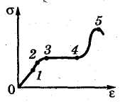
A. 5.
Б. 4.
B. 2.
Г. 1.

